🧾 Documentación QA – App Facebook Lite

1️⃣ Análisis y alcance

🔍 Análisis inicial
Facebook Lite es una versión liviana de la aplicación Facebook, diseñada para dispositivos con recursos limitados y conexiones de red inestables o lentas. Su objetivo principal es permitir a los usuarios acceder a las funcionalidades esenciales de la red social (feed, publicaciones, reacciones, mensajes, notificaciones) consumiendo menos datos y almacenamiento.

disponible en Play Store) Tipo de testing: Testing funcional manual Ambiente: - Dispositivo Android Motorola G24 power- Conectividad: WiFi y datos móviles 3G/4G

📌 Épica elegida y justificación
Épica: Interacción básica del usuario con la red social
Justificación: Esta épica abarca las funcionalidades más críticas de Facebook Lite: inicio de sesión, visualización del feed, interacción con publicaciones y notificaciones. Son flujos de uso frecuente y de alto impacto para la experiencia del usuario.

👤 Historias de usuario y criterios de aceptación
HU-01: Inicio de sesión
Como usuario quiero iniciar sesión con mi cuenta de Facebook para acceder a mi feed.
Criterios de aceptación: - El usuario puede ingresar email/teléfono y contraseña válidos. - El sistema muestra error ante credenciales inválidas. - El login exitoso redirige al feed principal.
HU-02: Visualización del feed
Como usuario quiero ver publicaciones de mis contactos para mantenerme informado.
Criterios de aceptación: - El feed carga correctamente. - Se muestran textos, imágenes y reacciones. - El scroll es fluido.
HU-03: Interacción con publicaciones
Como usuario quiero reaccionar y comentar publicaciones.
Criterios de aceptación: - Se puede dar “Me gusta”. - Se puede comentar una publicación. - La acción se refleja inmediatamente.

🎯 Alcance del testing
Se probará: - Inicio y cierre de sesión - Feed de noticias - Reacciones y comentarios - Publicación de estados - Notificaciones - Navegación básica
No se probará: - Rendimiento a nivel stress - Seguridad avanzada - Integraciones con terceros - Versiones iOS

2️⃣ Casos de prueba

📋 Casos de prueba funcionales, negativos y exploratorios
https://docs.google.com/spreadsheets/d/1Q1wBPmJieP__2pGMqhYwxQ7zAqCy8vqh/edit?usp=sharing&ouid=106656092616527731660&rtpof=true&sd=true

3️⃣ Ejecución

▶️ Planilla de ejecución
ID | Estado
TC-01 | OK
TC-02 | OK
TC-03 | OK
TC-04 | OK
TC-05 | OK
TC-06 | OK
TC-07 | OK
TC-08 | OK
TC-09 | OK
TC-10 | OK
TC-11 | OK
TC-12 | OK
TC-13 | Fallo
TC-14 | OK
TC-15 | OK
TC-16 | Fallo
TC-17 | Fallo
TC-18 | OK
TC-19 | OK
TC-20 | OK
Evidencias: - Capturas de pantalla de login - Screenshots del error en TC-10 - Registro manual de ejecución

4️⃣ Bugs reportados

🐞 Bug 01 (TC-13)
Título: Loguin con campos vacios
Pasos para reproducir: 1. No Ingresar usuario ni contraseña (dejar en blanco los campos) 2. Seleccionar INICIAR SESION
Resultado esperado: Que de mensaje de error indicando que falta usuario y contraseña
Resultado obtenido: No aparece mensaje de error, pero no deja loguearse.
Severidad: Alta
Evidencia:
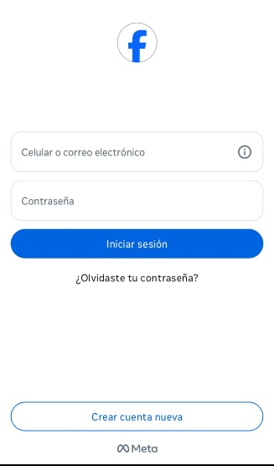

🐞 Bug 02 (TC-16)
Título: Exceder caracteres maximo de publicacion
Resultado esperado: Que indique limite y no permita publicacion
Resultado obtenido: Corta el texto hasta la cantidad maxima (pero no indica cual es). Total de caracteres seleccionados 2.219, la publicacion se recorto hasta 1.971
Severidad: Baja
Evidencia:
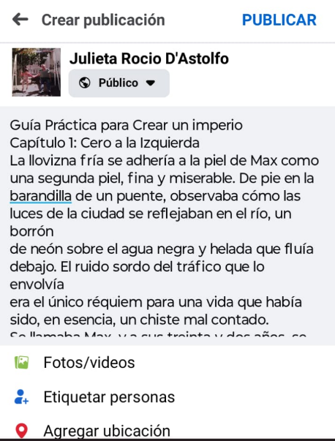

🐞 Bug 03
Título: Publicar solo espacios
Resultado esperado: Que no permita publica en blanco
Resultado obtenido: Publica en blanco (reconociendo los espacios como caracteres)
Severidad: media
Evidencia:


